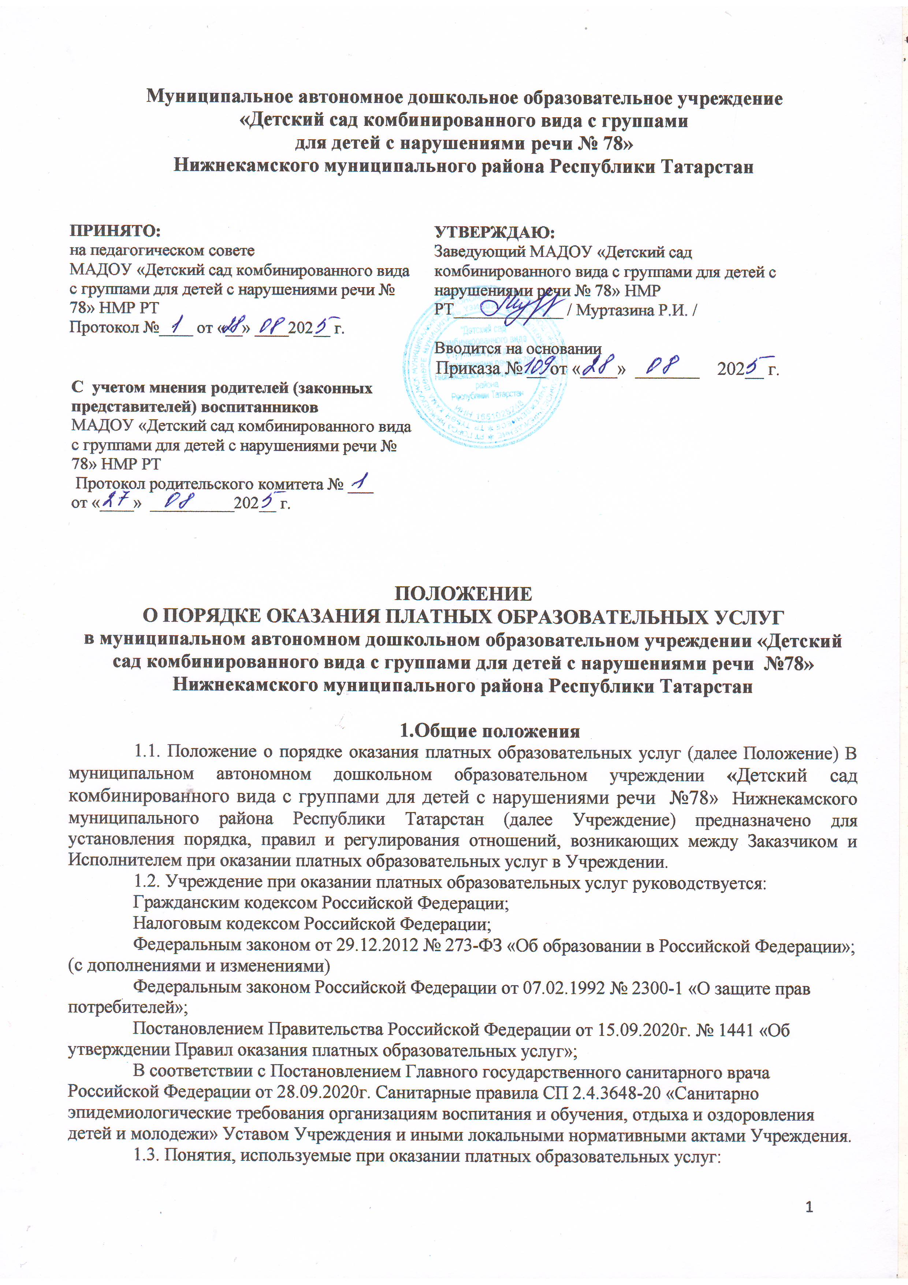

внебюджетных средств не преследует получение прибыли и производится с целью укрепления материально-технической базы ДОУ, обеспечения оплаты текущих затрат и повышения заработной платы работников ДОУ.
ДОУ вправе по своему усмотрению расходовать внебюджетные средства в соответствии со сметой доходов и расходов. Полученный доход находится в полном распоряжении ДОУ и расходуется на следующие цели: - в фонд оплаты с соответствующими начислениями;
    - укрепление материально-технической базы и нужды ДОУ;
    - оплата текущих затрат;
    - формированиефондаматериальнойпомощи,экономическогостимулированияи поощрения работников ДОУ.
Привлечение ДОУ внебюджетных средств не влечет за собой снижение нормативов или абсолютных размеров его финансирования за счет средств Учредителя.

Формирование и учет внебюджетных средств
Основными источниками формирования внебюджетных средств ДОУ являются средства, полученные от оказания платных образовательных, оздоровительных услуг.
К дополнительным источникам следует отнести добровольные пожертвования от организаций и физических лиц, а также целевые взносы, не противоречащие действующему законодательству.
Условия предоставления ДОУ платных услуг (стоимость, порядок и сроки предоставления) определяются договорами по соглашению сторон (ДОУ и Заказчик).
Учет поступлений внебюджетных средств ведется через бухгалтерию. Если целевое назначение взноса не указано, то денежные средства расходуются в соответствии на нужды ДОУ.
Денежные средства, получаемые от платных услуг, аккумулируются на отдельном специальном счете ().
Расходование внебюджетных средств осуществляется в соответствии с утвержденным ПФХД.

Общие принципы внебюджетных средств
В доходную часть включаются поступления в планируемом году и остаток денежных средств на текущем счете на начало планируемого года.
Расходы определяются с учетом действительной необходимости в соответствующих расходах. Расходы на заработную плату штатных работников, а также работников, принятых по гражданско-правовым договорам, исчисляются в зависимости от объема работы, норм нагрузки и тарифной ставки (оклада).
Суммы расходов исчисляются по установленным нормам, тарифам и расценкам, а при их отсутствии по средним расходам по отчетным данным.
Расходы не могут превышать сумму предусматриваемой в доходной части.
В статьи расходов входят:
    - заработная плата;
    - канцелярские и хозяйственные расходы;
    - коммунальные услуги и услуги связи;
    - техническое обслуживание оборудования;
    - приобретение материальных запасов;
-приобретение предметов длительного пользования: медицинские, учебные расходы;

    - оплат курсов повышения квалификации и аттестации работников;
    - командировочные расходы;
    - оплата платежей в бюджет в соответствии с действующим законодательством;
    - текущий и капитальный ремонт(допускается долевое участие в совокупности с бюджетным финансированием);
    - все прочие статьи расходов, не противоречащие действующему законодательству.

Использование внебюджетных средств
ДОУ расходует внебюджетные средства в пределах фактического поступления доходов по каждому виду внебюджетных средств.
Остатки, образовавшиеся к концу года, переносятся в доходную часть внебюджетных средств будущего года.
Оплата труда и премирование работников производится в соответствии с объемами выполненных работ после возмещения затрат на расходные материалы, возмещения коммунальных услуг.
Выплаты устанавливаются от ежемесячного дохода по платным образовательным услугам в следующих размерах:

№п/п | Должность | Сумма,%
1. | Руководитель | до6
2. | Бухгалтер | до3
3. | Организатор | до3
4. | Педагог | до46

Не менее 58 % от полученного дохода составляют расходы на оплату труда работникам за оказание платных дополнительных образовательных услуг и не менее 53 % - оздоровительных услуг, согласно заключенным трудовым договорам.

Заключительные положения
При наличии оснований могут быть внесены изменения в Положение.
5.2 Настоящее Положение вступает в силу с момента его утверждения

Лист ознакомления

№п/п | Ф.И.О. | Должность | Дата  ознакомления | подпись

